**昆八中高二上学期特色级部物理月考参考答案**

|  |  |  |  |  |  |  |  |  |  |  |  |
| --- | --- | --- | --- | --- | --- | --- | --- | --- | --- | --- | --- |
| **1** | **2** | **3** | **4** | **5** | **6** | **7** | **8** | **9** | **10** | **11** | **12** |
| **D** | **C** | **C** | **B** | **C** | **D** | **BD** | **AC** | **AD** | **BC** | **BC** | **AC** |

**一、选择题**

**1.解析：选D　K1、K2闭合前，由于静电感应和电荷守恒定律，*a*、*b*出现等量异种电荷，当闭合任何一个开关以后，整个导体与大地连接，都是电子从大地被吸引过来，故D正确。**

**2.解析：选C　由曲线运动条件可知电荷所受电场力向右，由于是正电荷的粒子，所以场强方向一定向右；沿着电场线的方向电势降低，分别作出过*a*、*b*点的等势面，即可判定*a*点的电势大于*b*点，选项C正确。**

**3.解析：选C　存在*P*球时，对*A*、*B*球受力分析，由于悬线都沿竖直方向，说明水平方向各自合力为零，说明*A*球带负电而*B*球带正电，*A*、*B*球作为整体得*P*对*A*、*B*球的水平方向的库仑力大小相等方向相反。根据*F*＝*k*得*A*球离*P*近点，所以*A*球带电荷量较小，*B*球带电荷量较大，故C正确。**

**4.解析：选B　两个等量同种电荷连线中点*O*的电场强度为零，无穷远处电场强度也为零，故从*O*点沿着中垂线向上到无穷远处电场强度先增大后减小，场强最大的点可能在*A*、*B*点之间，也可能在*B*点以上，还可能在*A*点以下，故*EA*可能大于*EB*，也可能小于*EB*，还可能等于*EB*；电场强度一直向上，故电势越来越低，*φA*一定大于*φB*；故B正确。**

**5.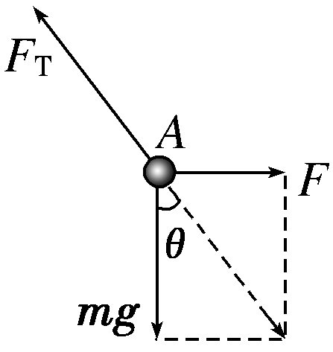解析：选C　设细线长为*l*，*A*的带电荷量为*Q*。*A*与*B*处在同一水平线上，以*A*为研究对象，受力分析，作出受力图，如图所示。根据平衡条件可知，库仑力跟重力的合力与细线的拉力等大反向，由几何关系列式得tan *θ*＝，其中*F*＝*k*，两式整理得：*q*＝，将题干中的两种情况代入得：＝＝2。**

**6.解析：选D　油滴受重力和电场力，由于油滴做直线运动，故合力一定为零，电场力与重力平衡，电场力向上，与场强同向，故油滴带正电，故A错误；由于电场力和重力是一对平衡力，电场力做的功等于克服重力做的功，而克服重力做的功等于重力势能的增加量，所以电场力所做的功等于油滴重力势能的变化，故B错误；由于除重力外电场力做正功，故机械能增加，故C错误；由于受力平衡，做匀速直线运动，故动能不变，故D正确。**

**7.解析：选BD　若用左手也去摸金属球，不会有电流产生，不会被电击，选项A错误；若用左手与旁边的观众握手，会发生放电现象而被电击，选项B正确；若右手离开金属球，电荷不会转移，则头发仍然四处散开，选项C错误；若右手离开金属球而且走下绝缘凳，则电荷将进入大地，人体将不再带电，头发会立刻恢复常态，选项D正确。**

**8.解析：选AC　根据电场线越密集，电场强度越大知，*M*点的场强大于*N*点的场强，所以A正确；沿电场线的方向电势降低，结合图知*O*点的电势高于*Q*点的电势，故B错误；将一负点电荷由*M*点移到*Q*点，电场力做负功，电势能增加，所以C正确；由图知该电场为非匀强电场，一正点电荷只受电场力作用不能从*Q*点沿圆周运动至*N*点，所以D错误。**

**9.解析：选AD　由动能定理可得：*UOAq*＝*m*(2*v*0)2－*mv*，*UOB*(－*q*)＝*m*(3*v*0)2－*m*(2*v*0)2，可解得：*UOA*＝，*UOB*＝－，可见*B*、*O*间的电势差比*O*、*A*间的电势差大，在*O*、*A*、*B*三点中，*B*点电势最高，A、D正确。**

**10.解析：选BC　两等量异种点电荷产生的电场如图所示，由图可知，*d*点的电场线比*b*点的电场线密集，所以*d*点的场强大于*b*点的场强，A项错误，B项正确。*a*、*c*两点关于*MN*对称，*b*点在*MN*上，同一点电荷从*a*到*b*和从*b*到*c*电场力做的功相同，由*W*＝*qU*可知*Uab*＝*Ubc*，C项正确。*a*点电势高于*c*点电势，同一正电荷在*a*点的电势能大于在*c*点的电势能，D项错误。**

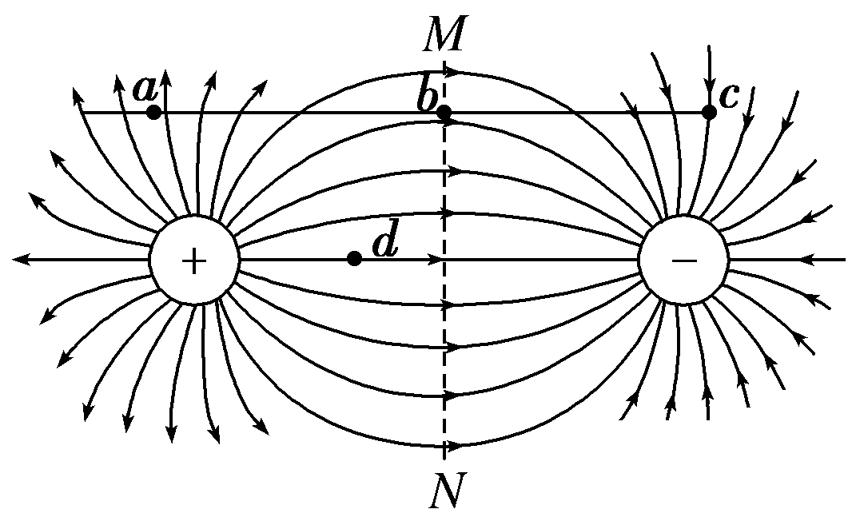

**11.解析：选BC　根据题意，电子从静止释放后从*A*运动到*B*，则电子受到的电场力方向为*A*→*B*，而电子带负电，所以电场线方向为*B*→*A*，则*B*点的电势高于*A*点的电势，即*φA*＜*φB*，故C正确；从速度图像看出，电子从*A*运动到*B*的过程加速度减小，则电场力减小，即*FA*＞*FB*，所以电场强度减小，即*EA*＞*EB*，故A错误，B正确；因电场力做正功，则电势能减小，故D错误。**

**12.解析：选AC　由图像可以知道，在*O*～*x*1范围内各点电势不变，是一条等势线，所以电场方向应该与*x*轴垂直，故选项A正确；*x*轴上在*O*～*x*1，各点电势相等，任意两点间电势差为零，电场力做功为零，而且电荷做直线运动，可能做匀速运动，故选项B错误；*x*轴从*x*2移到*x*3的过程中电势升高，则电场力对负电荷做正功，电势能减小，故选项C正确；在*x*2～*x*3范围内相对于*x*4～*x*5范围内等差等势面密集，所以前者电场强度大些，故选项D错误。**

**二.计算题**

**13.解析：(1)将负电荷从*A*点移至*B*点，静电力做正功，所以电荷所受静电力方向沿*A*至*C*。又因为是负电荷，场强方向与负电荷受力方向相反，所以场强方向由*C*指向*A*。**

**(2)由*WAB*＝*E*p*A*－*E*p*B*＝*q*(*φA*－*φB*)得**

***φA*＝＋*φB*＝V＝－5 V**

**则电子在*A*点的电势能为**

***E*p*A*＝*qφA*＝(－*e*)×(－5 V)＝5 eV。**

**答案：(1)由*C*指向*A*　(2)－5 V　5 eV**

**14.解析：(1)由*v* ­*t*图像可知，前2 s物块做匀加速直线运动，由牛顿第二定律有*qE*1－*μmg*＝*ma***

**2 s后物块做匀速直线运动，由平衡条件有*qE*2＝*μmg***

**联立得*q*(*E*1－*E*2)＝*ma***

**由*E*­*t*图像和*v*­*t*图像可得**

***E*1＝3×104 N/C，*E*2＝2×104 N/C，*a*＝1 m/s2**

**代入数据可解得*m*＝1 kg。**

**(2)*μ*＝＝＝0.2。**

**答案：(1)1 kg　(2)0.2**

**15.解析：(1)这一小球必带正电，设其电荷量为*q*，**

**由牛顿第二定律，在*A*点时，有*mg*－＝*m*·*g*，**

**在*B*点时，有－*mg*＝*maB*，**

**解得*aB*＝3*g*，方向竖直向上。**

**(2)从*A*到*B*的过程中，由动能定理**

***mg*(*h*－0.25*h*)＋*qUAB*＝0，**

**得*UAB*＝－。**

**答案：(1)3*g*　方向竖直向上　(2)－**

**16.答案：（1）； （2）**

**解：（1）设电场强度的大小为*E*，小球*B*运动的加速度为*a*。**

**根据牛顿定律、运动学公式和题给条件，对*B*球有**

***mg*+*qE*=*ma* ①**

** ②**

**解得  ③**

**（2）设*B*从*O*点发射时的速度为*v*1，到达*P*点时的动能为*E*k，*O*、*P*两点的高度差为*h*，根据动能定理有**

** ④**

**且有 ⑤**

** ⑥**

**联立④⑤⑥式得 ⑦**

**17.答案：（1）*t*1＝0.学科网(www.zxxk.com)--教育资源门户，提供试卷、教案、课件、论文、素材及各类教学资源下载，还有大量而丰富的教学相关资讯！5s；（2）*W*＝－9.25J。**

**解析：（1）小物体*P*的速率*v*从0至2m/s时，受水平外力*F*1＝2N，设其做匀变速运动的加速度为*a*1，经过时间Δ*t*1速度为*v*1，则根据匀变速直线运动规律有：*v*1＝*a*1Δ*t*1 ①**

**根据牛顿第二定律有：*F*1－*μmg*＝*ma*1 ②**

**联立①②式并代入数据得：Δ*t*1=0.5s**

**即小物体*P*从开始运动至速率为2m/s所用的时间为Δ*t*1＝0.5s**

**（2）当物体*P*在速率*v*＝2～5m/s时，所受水平外力*F*2＝6N，设先以加速度*a*2再加速**

***t*2＝0.05s至*A*点，速度为*v*2，根据牛顿第二定律有：*F*2－*f*＝*ma*2 ③**

**根据匀变速直线运动规律有：*v*2＝*v*1＋*a*2*t*2 ④**

**由③④式联立解得：*v*2＝3m/s ⑤**

**物体*P*从*A*点运动至*B*点的过程中，由题意可知，所受 水平外力仍然为*F*2＝6N不变，设位移为*x*1，加速度为*a*3，根据牛顿第二定律有：*F*2－*f*－*qE*＝*ma*3 ⑥**

**根据匀变速直线运动规律有：2*a*3*x*1＝学科网(www.zxxk.com)--教育资源门户，提供试卷、教案、课件、论文、素材及各类教学资源下载，还有大量而丰富的教学相关资讯！－学科网(www.zxxk.com)--教育资源门户，提供试卷、教案、课件、论文、素材及各类教学资源下载，还有大量而丰富的教学相关资讯！ ⑦**

**由⑤⑥⑦式联立解得：*x*1＝1m ⑧**

**根据表格数据可知，当物体*P*到达*B*点时，水平外力为*F*3＝*qE*＝3N，因此，离开桌面在水平方向上做匀速直线运动，在竖直方向上只受重力，做自由落体运动，设运动至*D*点时，其水平向右运动位移为*x*2，时间为*t*3，则在水平方向上有：*x*2＝*vBt*3 学科网(www.zxxk.com)--教育资源门户，提供试卷、教案、课件、论文、素材及各类教学资源下载，还有大量而丰富的教学相关资讯！ ⑨**

**根据几何关系有：cot*α*＝学科网(www.zxxk.com)--教育资源门户，提供试卷、教案、课件、论文、素材及各类教学资源下载，还有大量而丰富的教学相关资讯！ ⑩**

**由⑨⑩式联立解得：*x*2＝学科网(www.zxxk.com)--教育资源门户，提供试卷、教案、课件、论文、素材及各类教学资源下载，还有大量而丰富的教学相关资讯！m ⑪**

**所以小物体*P*从*A*运动至*D*电场力做的功为：*W*＝－*qE*（*x*1＋*x*2 ） ⑫**

**由⑧⑪⑫式联立解得：*W*＝－9.25J.**